Niveaubestimmende Aufgabe zum Fachlehrplan Russisch Gymnasium

Informationen über eine russische Schule
hören und verstehen
(Schuljahrgänge 7/8)

(Arbeitsstand: 07.07.2016)

Niveaubestimmende Aufgaben sind Bestandteil des Lehrplankonzeptes für das Gymnasium und das Fachgymnasium. Die nachfolgende Aufgabe soll Grundlage unterrichtlicher Erprobung sein. Rückmeldungen, Hinweise, Anregungen und Vorschläge zur Weiterentwicklung der Aufgabe senden Sie bitte über die Eingabemaske (Bildungsserver) oder direkt an
Daniela.Stoeber@lisa.mb.sachsen-anhalt.de

An der Erarbeitung der niveaubestimmenden Aufgabe haben mitgewirkt:

Stöber, Daniela Halle (Leitung der Fachgruppe)
Fiedler, Annette Halle
Dr. Hanisch, Oda Halberstadt
Vinz, Barbara Halle

Herausgeber im Auftrag des Ministeriums für Bildung des Landes Sachsen-Anhalt:
Landesinstitut für Schulqualität und Lehrerbildung
Sachsen-Anhalt (LISA)
Riebeckplatz 09
06110 Halle
Die vorliegende Publikation, mit Ausnahme der Quellen Dritter, ist unter der „Creative Commons“-Lizenz veröffentlicht.

CC BY-SA 3.0 DE http://creativecommons.org/licenses/by-sa/3.0/de/

Sie dürfen das Material weiterverbreiten, bearbeiten, verändern und erweitern. Wenn Sie das Material oder Teile davon veröffentlichen, müssen Sie den Urheber nennen und kennzeichnen, welche Veränderungen Sie vorgenommen haben. Sie müssen das Material und Veränderungen unter den gleichen Lizenzbedingungen weitergeben.

Die Rechte für Fotos, Abbildungen und Zitate für Quellen Dritter bleiben bei den jeweiligen Rechteinhabern, diese Angaben können Sie den Quellen entnehmen. Der Herausgeber hat sich intensiv bemüht, alle Inhaber von Rechten zu benennen. Falls Sie uns weitere Urheber und Rechteinhaber benennen können, würden wir uns über Ihren Hinweis freuen.

Informationen über eine russische Schule hören und verstehen
Aufgaben

- «Школа № 24»
Прослушайте текст. Выберите правильный вариант ответа.

А) В тексте говорится
- о центре города Санкт-Петербурга.
- о профильной школе в Санкт-Петербурге.
- о концертном зале в Санкт-Петербурге.

Б) Школа находится
- далеко от центра города.
- на реке Неве.
- в центре города.

В) Ученики учатся в школе
- восемь лет.
- девять или одиннадцать лет.
- десять или двенадцать лет.

Г) В школе можно специально заниматься
- математикой и физикой.
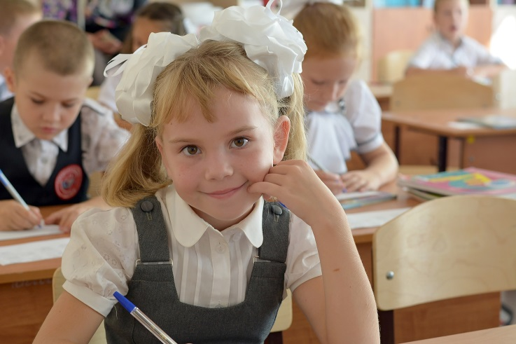
- иностранными языками.
- музыкой и искусством.

Д) В школе есть спортзал и столовая
- на первом этаже.
- на втором этаже.
- на пятом этаже.

Bild von Allexsalon CC0 Public Domain
- «Давай познакомимся!»
Прослушайте интервью. Вы слушаете текст два раза.
Заполните досье.
Досье новой ученицы
имя | _______________________________
возраст | _______________________________
родной город | _______________________________
любимые предметы | _______________________________
о новой школе | _______________________________

- «Об учительнице»
Прослушайте текст. Отметьте правильные и неправильные факты. Исправьте неправильные факты. Вы слушаете текст два раза.
 |  | правильно | неправильно
1 | Учительницу зовут Елена Петровна.
2 | Она учительница физики и истории.
3 | Уже много лет она работает в этой школе.
4 | Она классная руководительница седьмого класса.
5 | В её классе учатся 10 девочек и 16 мальчиков.
6 | Ребята в классе весёлые и активные.
7 | В классе нет проблем.
- «Информация для всех классов»
Прослушайте текст и дополните. Вы слушаете текст два раза.

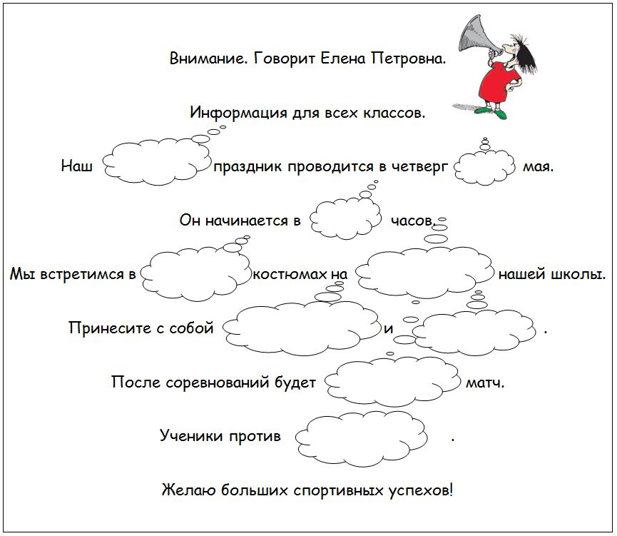

Einordnung in den Fachlehrplan Gymnasium
Kompetenzbereiche und zu entwickelnde Kompetenzen:
interkulturelle kommunikative Kompetenz
- die eigene Kultur mit der russischen Kultur und deren Wertvorstellungen vergleichen, Besonderheiten der Kultur aufspüren
funktionale kommunikative Kompetenz (Hörverstehen)
- einfache unterrichtliche Wendungen in russischer Sprache verstehen
- kurze Hörtexte, wenn langsam und deutlich gesprochen wird, verstehen
- kurzen Hörtexten zu vertrauten Alltagsthemen entsprechend der kommunikativen Aufgabe Einzelinformationen entnehmen
- Sprechabsichten anhand von Intonation und Betonung erkennen
Text- und Medienkompetenz
- kurze, sprachlich und inhaltlich einfache Texte unter Einbeziehung soziokulturellen Orientierungswissens verstehen sowie Informationen entnehmen
- einfache Gestaltungsmerkmale kontinuierlicher und diskontinuierlicher Texte (z. B. Telefongespräch, Werbung, Kochrezept, Gedicht) erkennen
Sprachbewusstheit
- Beziehungen zwischen Sprach- und Kulturphänomenen (z. B. Höflichkeitskonventionen wie die Anrede mit Vor- und Vatersnamen, die Rolle als Gast oder Gastgeber) verstehen
Bezug zu kommunikativen Inhalten und soziokulturellem Orientierungswissen:
- Alltagsleben: Schule und Schulalltag
Sprachliche Mittel und kommunikative Strategien
- Wortschatz zum oben genannten Thema
- Kenntnisse zu Intonation in Frage-, Aussage- und Aufforderungssätzen
- grundlegende Grammatik/Syntax, u. a. Kardinalia und Ordinalia
- kommunikative Strategien zur Sprachrezeption
Anregungen und Hinweise zum unterrichtlichen Einsatz
Die Aufgabe „Informationen über das Schulleben hören und verstehen“ enthält Lernaufgaben für die Schuljahrgänge 7/8, die der Entwicklung des Hörverstehens dienen. Die vier kurzen Texte vermitteln in monologischer und dialogischer Form Informationen zum Alltag in einer russischen Schule. Die Bearbeitung der Aufgaben verlangt sowohl das Erfassen von Detailinformationen als auch das Verstehen des wesentlichen Inhalts. Die Schülerinnen und Schüler können
- aufmerksam zuhören, Inhalte erfassen, sich merken und aufschreiben,
- Aufgaben zum globalen, detaillierten und selektiven Hören lösen.
Den Schülerinnen und Schülern sollte Zeit zum Lesen der Aufgaben eingeräumt werden. Die Hörtexte können einzeln oder hintereinander gehört werden. Sie sind in den Hördateien jeweils zweimal enthalten.
Die Auswertung des Hörverstehens kann in Partnerarbeit und anschließend im Plenum erfolgen. Bei der Auswertung im Plenum sollte auf allgemeine sowie individuelle Hörstrategien (z. B. Orientierung an Stichworten der Aufgabenstellung) eingegangen werden.
Die vorliegenden Lernaufgaben bieten sich an, um sich über das Schulsystem in Russland (z. B. Nummerierung der Schulen, Abschluss in Klasse 9 und 11, Anrede der Lehrerinnen und Lehrer mit Vor- und Vatersnamen) zu informieren.

Erwarteter Stand der Kompetenzentwicklung
Teilauf-gabe | Aufgabentyp | erwartete Schülerleistung | AFB
 | geschlossen  Ankreuzen | Die Schülerinnen und Schüler kreuzen jeweils die richtige Antwort an. Richtig sind:  A) о профильной школе в Санкт-Петербурге  Б) в центре города  В) девять или одиннадцать лет  Г) иностранными языками  Д) спортзал на первом этаже | I
 | geschlossen  Ergänzen | Die Schülerinnen und Schüler ergänzen im Steckbrief Informationen über Nastja, die neue Schülerin der Schule Nr. 24.  Inhaltliche Aspekte:  Настя – 14 лет – Москва – английский и немецкий языки – симпатичные одноклассники / интересные кружки / красивое старое здание | II
 | geschlossen  Ankreuzen/  halboffen  Ergänzen | Die Schülerinnen und Schüler kennzeichnen in einer Tabelle richtige und falsche Aussagen über die Lehrerin Jelena Petrowna. Sie korrigieren inhaltliche Fehler.  Richtige Informationen: 1, 4, 6  Falsche Informationen: 2, 3, 5, 7  Inhaltliche Richtigstellung:  2: Она учительница математики и физкультуры.  3: Она работает второй год в школе № 24.  5: В её классе учатся 10 мальчиков и 16 девочек.  7: Иногда в классе тоже есть проблемы. | I/II
 | geschlossen  Ergänzen | Die Schülerinnen und Schüler ergänzen einen Lückentext auf der Grundlage einer Information (Durchsage) zum Sportfest der Schule.  Zu ergänzende Wörter und Zahlen in chronologischer Reihenfolge: спортивный – 25 – 9 – спортивных – спортплощадке – бутерброды – напитки – футбольный – учителей | II

Transskripte der Hörtexte
Текст № 1: Школа № 24
Прослушайте текст. Выберите правильный вариант ответа. Вы слушаете текст два раза.
Школа № 24 находится в Санкт-Петербурге в центре города. Это уже старая школа. Ученики здесь учатся девять или одиннадцать лет. Это профильная школа, где учат английский, французский, немецкий и итальянский языки.
На пятом этаже школы находится актовый зал для концертов и праздников. Школьники занимаются в специальных кабинетах. А на первом этаже находится спортзал. Там и столовая, где вкусно готовят обеды.
Текст № 2: Давай познакомимся!
Прослушайте интервью. Вы слушаете текст два раза.
Виктор: Привет, Настя! Меня зовут Виктор. Я редактор школьной газеты. Я знаю, что ты у нас новенькая. Давай познакомимся и поговорим. Расскажи немножко о себе.
Настя: Ладно. Меня зовут Настя. Мне 14 лет. Я из Москвы. Сейчас мама и папа работают в Санкт-Петербурге и поэтому я тоже здесь.
Виктор: Почему ты учишься именно в нашей школе?
Настя: Я очень люблю иностранные языки и учу английский язык с первого, а немецкий язык с пятого класса. А теперь я могу учить третий иностранный язык.
Виктор: А что тебе ещё нравится в новой школе?
Настя: Симпатичные одноклассники, интересные кружки, красивое, старое здание ...
Виктор: Спасибо за интервью. Удачи в новой школе! До встречи!
Текст № 3: Елена Петровна
Прослушайте текст. Отметьте правильные и неправильные факты. Вы слушаете текст два раза.
Меня зовут Елена Петровна. Я учительница математики и физкультуры и работаю второй год в школе № 24. В этом году я классная руководительница седьмого класса. У меня учатся 10 мальчиков и 16 девочек. Очень весёлые и активные ребята. С ними интересно, но иногда тоже есть проблемы. Всё равно я люблю работу в школе.
Текст № 4: Информация для всех классов
Прослушайте текст и дополните. Вы слушаете текст два раза.
Внимание. Говорит Елена Петровна. Информация для всех классов. Наш спортивный праздник проводится в четверг 25 мая. Он начинается в 9 часов. Мы встретимся в спортивных костюмах на спортплощадке нашей школы. Принесите с собой бутерброды и напитки. После соревнований будет футбольный матч. Ученики против учителей. Желаю больших спортивных успехов!

Bildquellen
Foto S. 1 https://pixabay.com/static/uploads/photo/2015/09/10/16/29/schoolboy-934702_960_720.jpg; Stand: 07.07.2016

